Temat: Satelity i statki kosmiczne- jak badamy kosmos?
Grupa: Wiewiórki
Data: 31.03.2020r.
Cele:
Dziecko
- rozpoznaje małą i wielką literę „f”
- dokonuje analizy głoskowej słów
- doskonali chwyt pisarski

1.Satelity i statki kosmiczne
Poproś osobę dorosłą aby przeczytała Ci czym się różnią satelity od statków kosmicznych.
Przydatne informacje:
Satelity krążą wokół planet, mogą być naturalne (takie jak Księżyc) lub sztuczne, zbudowane przez ludzi. Sztuczne satelity buduje się w celach naukowych i badawczych. Są one wyposażone w różne urządzenia do pomiaru temperatury i promieniowania. Dzięki nim możemy też oglądać telewizję satelitarną. Badanie kosmosu jest również zadaniem statków kosmicznych.
Statki mogą być załogowe lub bezzałogowe. Potrafią wylądować na planecie lub księżycu. Pierwszym statkiem, który wylądował na Księżycu był Apollo 11. Statki wyposażone są w mnóstwo komputerów, ekranów i urządzeń do oczyszczania powietrza, utrzymania temperatury, przetwarzania śmieci, oczyszczania wody, żeby można jej było ponownie użyć, a także wiele urządzeń pozwalających badać, robić zdjęcia, nagrywać to, co znajduje się na innych planetach. Znajdują się też na nich wygodne fotele, w których siedzą astronauci kierujący statkami kosmicznymi.
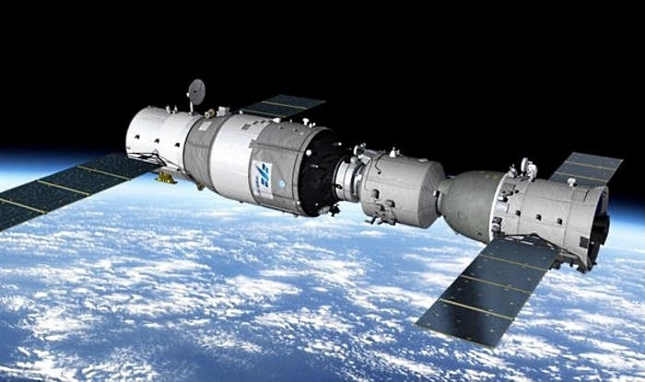
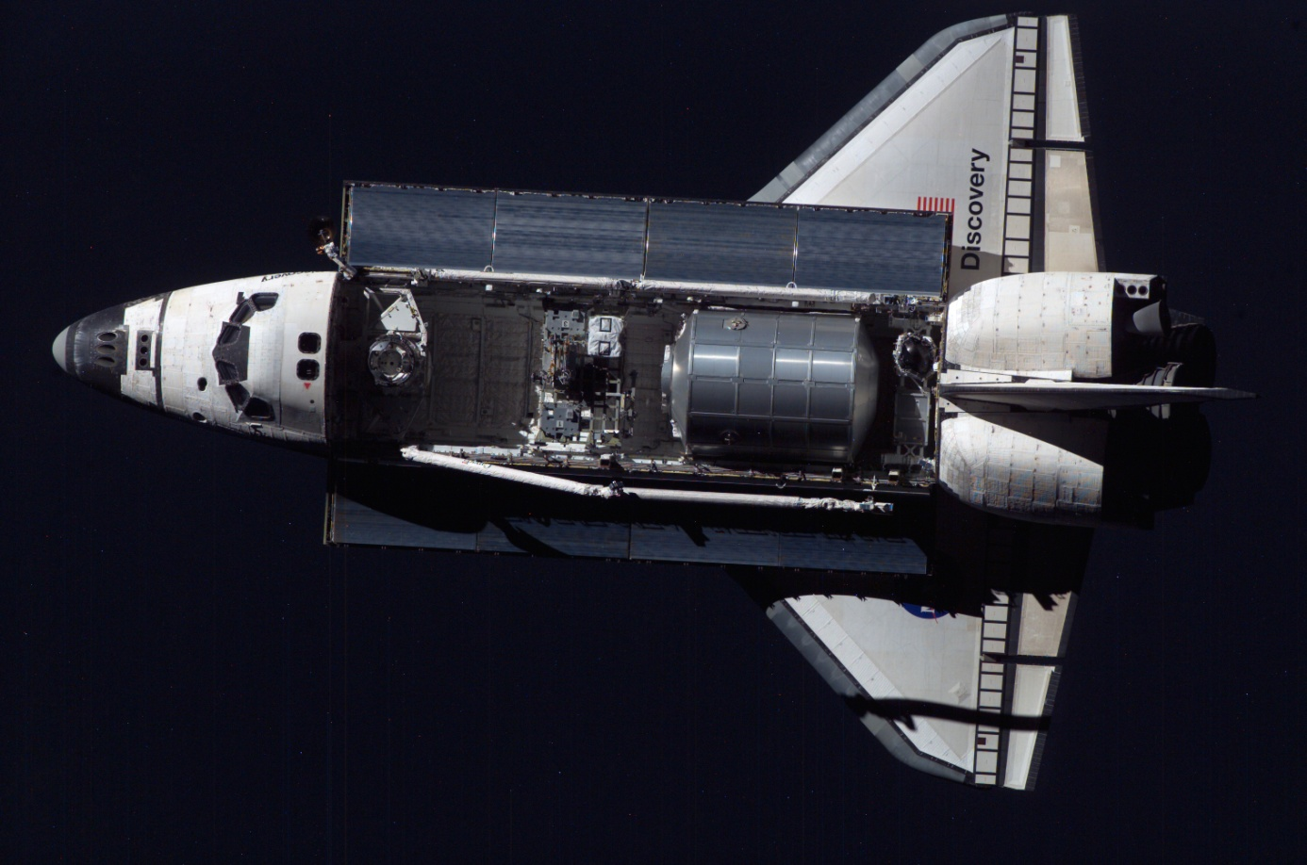

Kiedy teraz już wiesz czym są satelity i kosmiczne statki możesz sam zaprojektować swój własny statek kosmiczny, rakietę.

2. Fotel astronauty

Teraz Ty usiądź sobie wygodnie w fotelu i wyobraź sobie, że jesteś astronautą, który udał się z misją badawczą w kosmos. Twoim zadaniem jest zbadanie planety, którą odkryła najnowocześniejsza satelita kosmiczna. Pilotujesz statek kosmiczny, musisz przelecieć z ogromną prędkością przez kosmos, unikać asteroid. Docierasz do planety, lądujesz na niej. Powiedz nam: co widzisz? Jaka jest ta planeta? Jako pierwszy człowiek na niej masz prawo do nazwania planety, jakie imię jej nadasz? Możesz poprosić osobę dorosłą aby spisała Twoje słowa. Kto wie może w przyszłości zostaniesz astronautą i odkryjesz planetę.
Teraz proszę Cię abyś powiedział mi na jaką głoskę zaczyna się słowo Fotel.
Zaczyna się na „f”. Proszę abyś podzielił słowo fotel na sylaby i głoski.
Jakie słowa zaczynające się na głoskę „f” znasz jeszcze?

3. Kosmiczne „F,f”
Proszę przyjrzyj się drukowanej i pisanej literze „F,f”. Spróbuj paluszkiem przejechać po literach. Następnie „pisz” literę „f” najpierw dużą potem małą w powietrzu, na plecach innej osoby, po stole, dywanie, różnych materiałach.
Ułóż literę „F,f” ze wstążki, sznurka, sznurowadła.
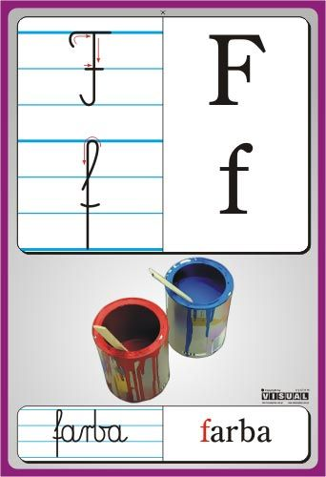
Następnie możesz spróbować pisać literę „F,f” na karcie pracy. Najpierw po śladzie później samemu w liniaturze.
